**METODOLOGIA**

Nesse projeto onde será criado um site, utilizaremos as linguagens de programação JavaScript e PHP, as tecnologias fundamentais no desenvolvimento web, que são o HTML e CSS, junto com o CSS será utilizado o Framework Bootstrap. Para construir a base de dados será utilizado o MySQL com o auxílio da ferramenta web phpMyAdmin, para a administração da base de dados. As tecnologias JavaScript, HTML, CSS e Bootstrap compondo a parte do front-end do site, front-end é a parte da aplicação web que será executada na máquina do usuário. E as tecnologias back-end PHP e MySQL, o back-end é a parte do site que irá ser executada em uma máquina externa do tipo servidor, retornando dados para a máquina do usuário permitindo que o front-end faça o uso desses dados para criar resultado desejado.

O JavaScript é a linguagem usada no front-end de uma aplicação para desenvolver a interação da página do site com o usuário, através da implementação de caixas de texto, mapas, formulários, animações e vários outros elementos dinâmicos que permitem a comunicação do sistema com o usuário. Alguns dos benefícios dessa linguagem de programação são a sua versatilidade, agilidade na leitura do código e portanto agilidade em sua execução, é compatível com uma variedade de navegadores e plataformas e tem um código que não ocupa muito espaço de armazenamento (ROVEDA, 2021).

PHP é a linguagem de programação que é utilizada no back-end, ela também é uma linguagem de script e possibilita a ser introduzida junto com o HTML, é responsável por fazer a integração do banco de dados que estão em um servidor e o usuário que usa uma máquina do tipo cliente, por meio de um navegador.

“HTML significa Hypertext Markup Language. Ele permite que os usuários criem e estruturem seções, parágrafos, cabeçalhos e links para páginas da internet ou aplicações. O HTML não é uma linguagem de programação, isso significa que não pode ser usado para criar funcionalidades dinâmicas. Entretanto, o HTML possibilita a organização e formatação de documentos, similar ao Microsoft Word.” (LONGEN, 2020).

O CSS irá manipular os elementos do HTML para trazer uma interface gráfica atraente, a ferramenta pode se utilizada dentro de uma documento HTML. Manipular cores, formas, fontes, imagens, tamanhos e oferecer conteúdos para animações são algumas das capacidades dessa tecnologia que serão utilizadas.

O Framework Bootstrap é usado para otimizar o processo de criação da parte gráfica, um Framework CSS busca através de implementações prontas ou seja é uma biblioteca com códicos prontos, agilizando o processo de criação, não sendo necessário criar a estilização do site do zero.

No banco de dados, o MySQL usa a linguagem SQL para consultar, criar, deletar, atualizar registros que vão conter os dados dos produtos, usuários e processos executados no site, e automatizar rotinas na base de dados, todos esses processos vão ter a sua implementação facilitada pela interface do phpMyAdmin que ajudará a gerenciar essas ações.

No time o Product Owner é o representante dos Stakehholdes que são o time de gestão da empresa que solicitou o desenvolvimento do software. Scrum Master irá filtrar as informações que serão passadas para o Team organizando as suas terefas e informando os prazos de entregas. O Team é a parte do time que utilizará as tecnologias e ferramentas para desenvolvar a parte técnica do projeto com o auxílio do Scrum Master que irá receber o feedback das entregas e gerenciar o que precisa ser feito.

Os clientes que são os usuários do site ,terão que se cadastrar no site com o seu CPF e uma senha, sendo necessário o cadastro para a compra de produtos. Os doadores de animais farão o casdastro de animais no site informando a raça do animal, idade, e situação médica, doadores de produtos que informarão o tipo de produto e a validade desse produto. Os adotantes farão cadastro informando o seu interrese em uma categoria de animal. O blogs serão inserindos na página através de um painel de controle, responsável pelos blogueiros, que cabe ao Product Owner escolher pessoas para essa tarefa.

Os recursos a serem utilizados são computadores que tenhão um bom desempenho para o desenvolvimento das atividades com foco na produtividade.

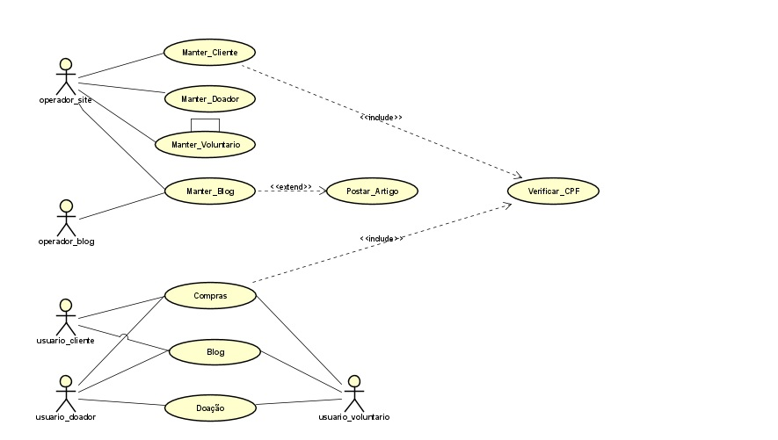

A imagem acima demostra os casos de uso do sistema e seus autores identificados como operador_site: manterá os clientes que terão seu CPF verificado como usuario_cliente ao comprar um produto, doadores, voluntários, e tendo acesso ao blog. Operador_blog: manterá o blog tendo como processo final o caso de uso Postar_Artigo onde a publicação do artigo é concluída. O autor Usuario_cliente poderá fazer o processo de compra e consulta ao blog. Usuario_doador: poderá comprar, doar e acessar o blog e Usuario_voluntario que fará a doação de produtos e os outros três procedimentos citados anteriormente.